Layui Table使用特定的方法返回数据

Table的js实现

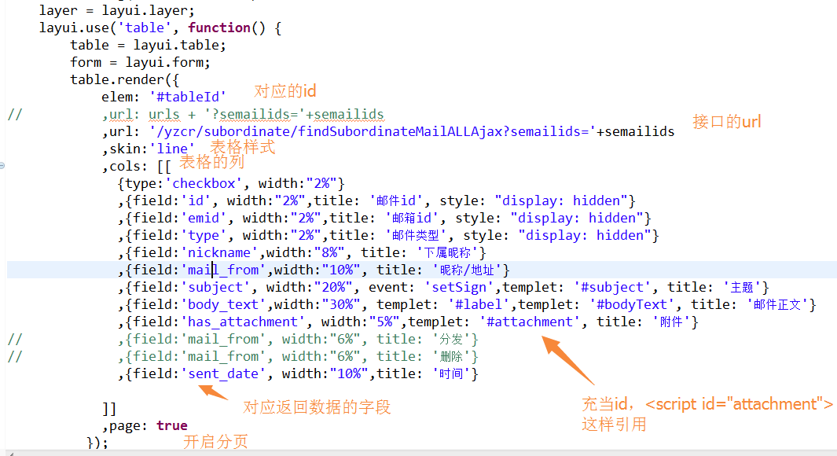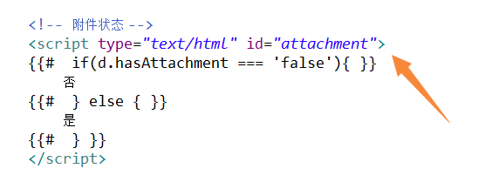

Mybatis PageHelper插件的分页统计

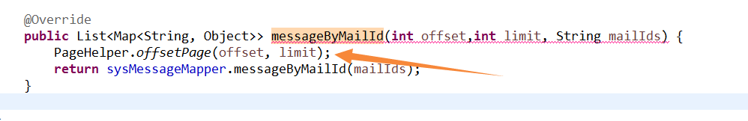

Mybatis使用IN关键字时，用${}来获取值，不需要用#{}来进行占位（预编译）

Thymeleaf在前台取出后台存到request | session | application中的值

以[[${variable}]] | [[${session.variable}]]的形式取后台传过来的参数

[Layui laytpl模板引擎](https://www.layui.com/doc/modules/laytpl.html)

其中的d表示数据(data)

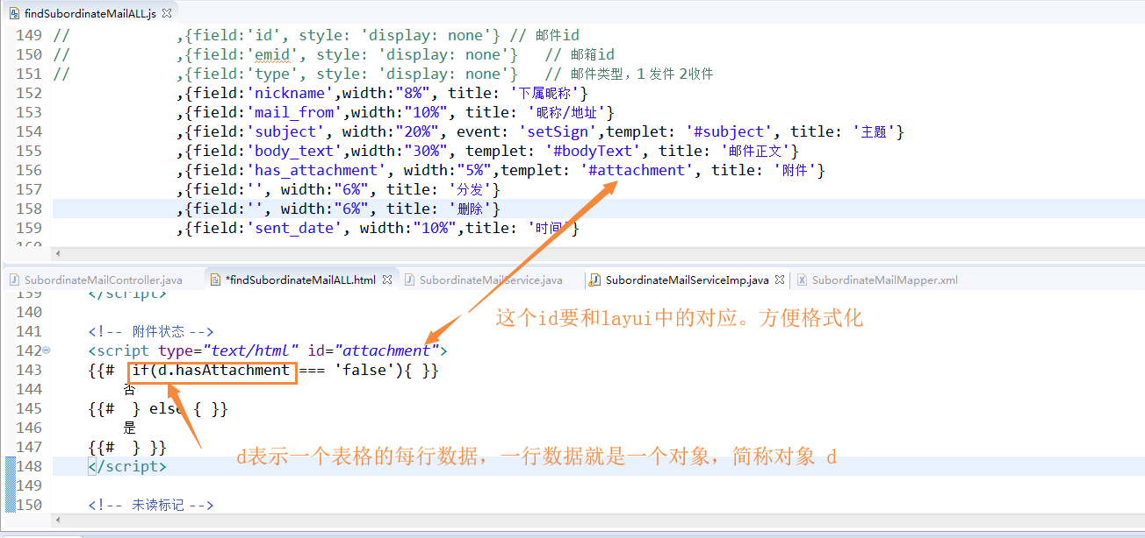

Layui 表单渲染

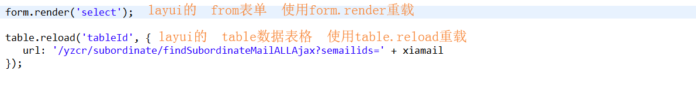

Thymeleaf中的

**th:selected、th:if、th:value、th:onclick标签实践，th:onclick：作用同html的onclick**。

t**h:include标签与html标签中的include意义相同（包含另一个页面），不过要与th:fragment标签结合使用**

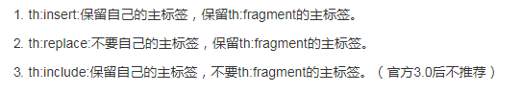



百度的富文本编辑器Ueditor

**ueditor的serverUrl**



例如图片的上传，那个接口就可以写后台的图片上传接口。

jQuery

**$("input[type='text'][name='subject']").val(tname);**

**$("input[type='text'],[name='subject']").val(tname);**

**筛选input标签，前者是与条件，后者或条件**

**Layui自定义模板**

**数据表格中使用id然后在html中进行格式话，或者直接操作，后边要return出去**

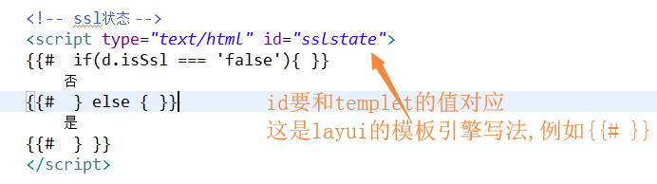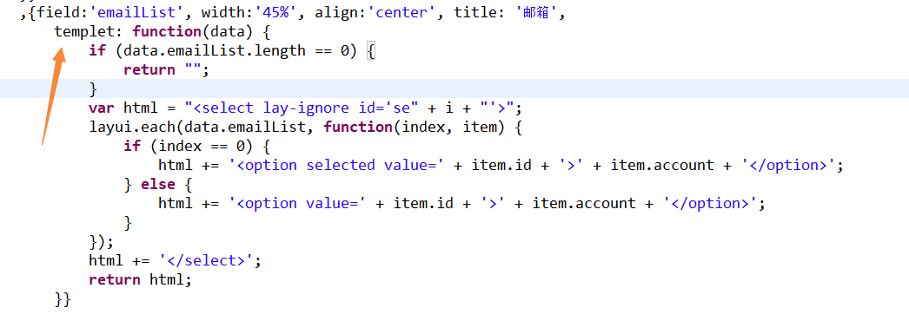

jQuery

使用jquery自定义事件然后自动触发

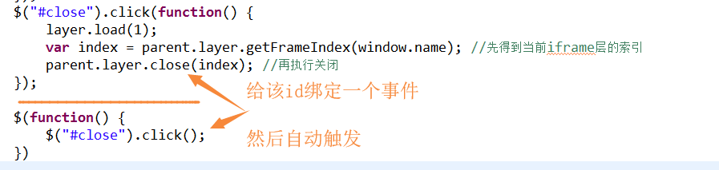

[$().each](http://jquery.cuishifeng.cn/each.html) &&  [$.each](http://jquery.cuishifeng.cn/jQuery.each.html)

前者更多是用于处理DOM对象，如遍历某div下所有的span；

后者更多是用于处理数据，如遍历数组、对象。

jQuery

**Jquery的next()，表示该元素的紧邻的下一个同辈元素**

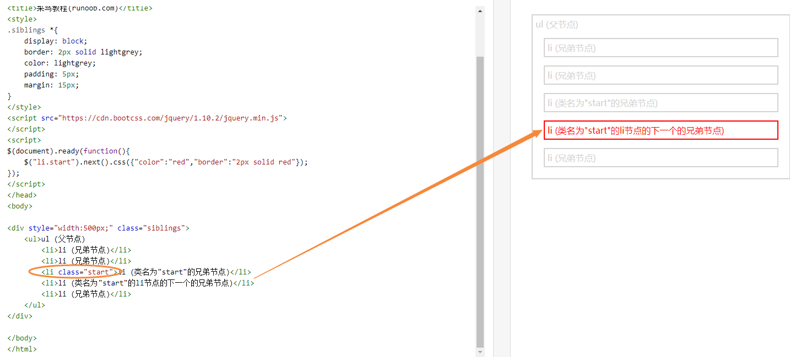

nextAll() 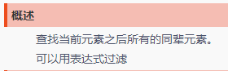

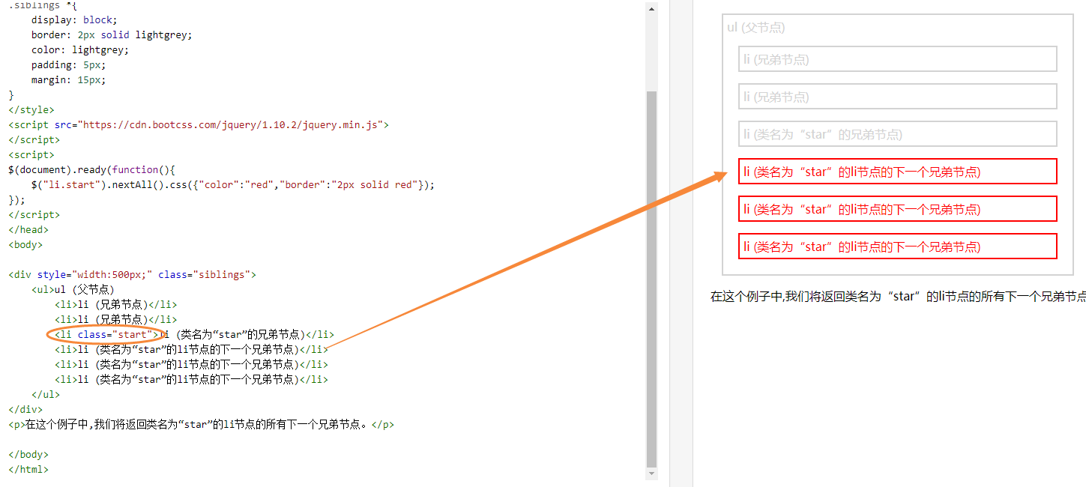

find() 用于查找元素

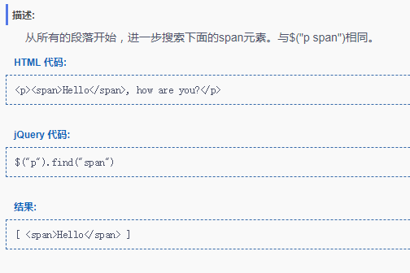

Layui表格重载，table.reload(filterId);

Spring注解

@Value("${}")，用于获取properties属性文件的属性

@Value("#{}")，用于获取类的属性。初步认识

@Resource，默认根据byName进行注入，找不到再根据类型注入

@Autowire，根据类型byType注入

**Jquery的removeClass()方法，移除类名，**

**Layui的layue.closeAll();关闭所有弹窗(layer.open())**

**mybatis的Example类及一些常用方法。**

**使用这个类，可以搭建无限的where条件。**

**一般可以使用，and() 多个条件AND连接、or()多个条件OR连接**

**·排序example.setOrderByClause("sent_date desc")、**

**已有的方法**

**·andEqualTo("userId", userId)**

**·andIn("state", list)**

**·andLike("bodyText", word)**

**或者自定义条件**

**·example.createCriteria().andCondition("user_id in ("+userId+")");**

**·example.and().andCondition("user_id in ("+userId+")");**

可以

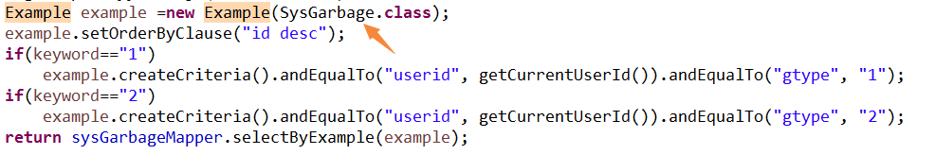

或者

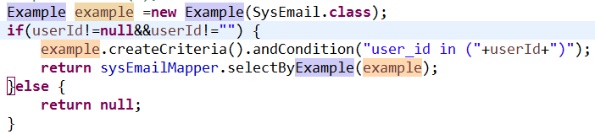

再或者

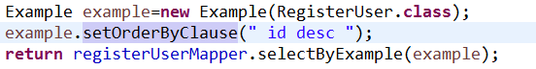

Mapper文件

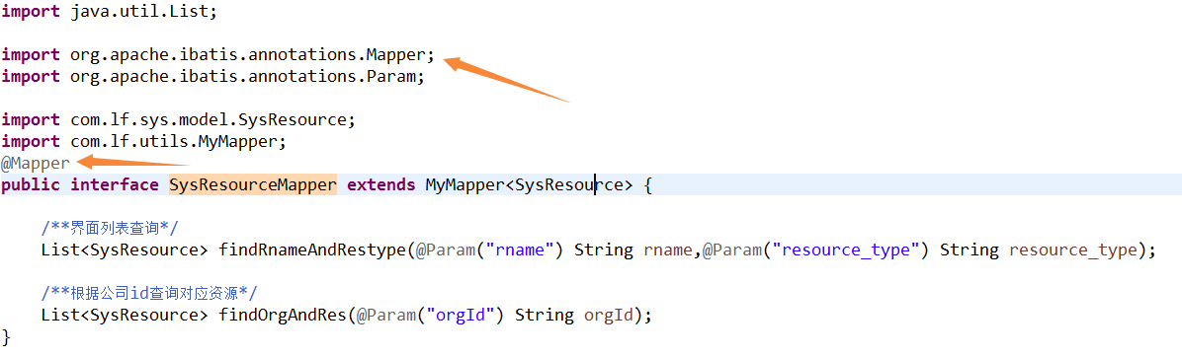

**jQuery移除事件**

**[$('#btn').unbind("click");](http://jquery.cuishifeng.cn/unbind.html) //移除click**

**[$('#btn').unbind();](http://jquery.cuishifeng.cn/unbind.html) //移除所有,3.0版本中该方法废弃，推荐使用[off()](http://jquery.cuishifeng.cn/off.html)**

**unbind(type [,data]) //data是要移除的函数**

**('#btn').one("click",function(){.......}); // 只触发一次的事件**

Thymeleaf的一个内置对象

strings 如使用到它来截取分隔的字符，注，使用内置对象要${#}这样的形式

${#strings.arraySplit}，其中一个。分隔

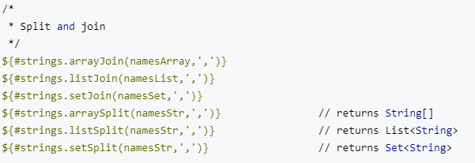

**Jquery的siblings用于选择所有的同胞元素**

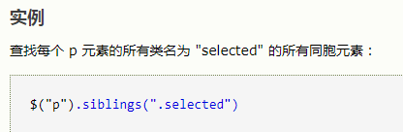

Jquery的on()，绑定事件推荐使用这个，不推荐bind()

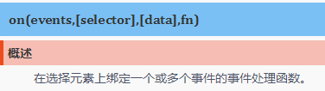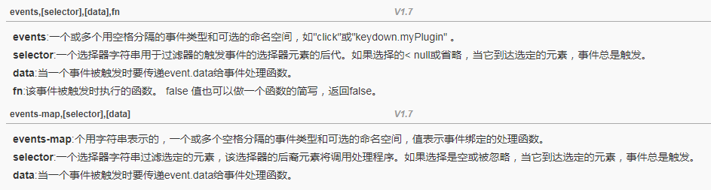

Jquery的off()，用于卸载事件，不推荐unbind()

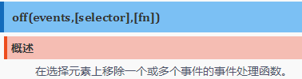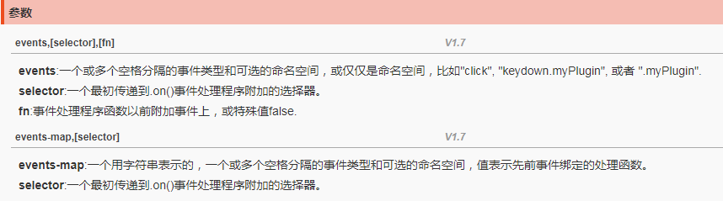

**Jquery prop()方法用于设置或返回被选元素的属性和值**

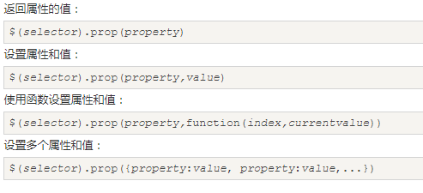

prop()设置的属性应该由removeProp()来进行移除

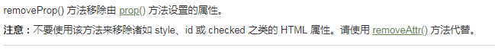

例如

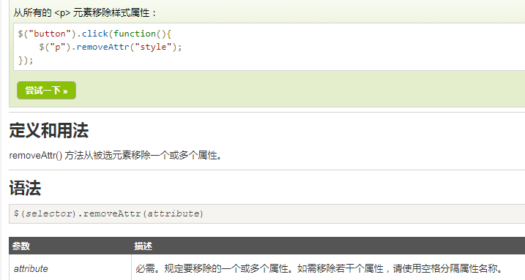

[Jquery 的load方法](http://jquery.cuishifeng.cn/load.html)

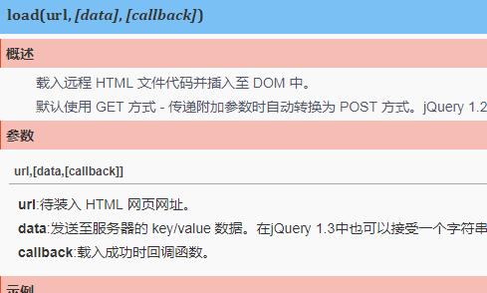

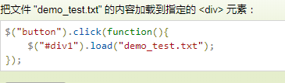

SpringMVC框架中，controller方法返回类型为void，那么就会找和url**名字相同的页面**

<http://www.iteye.com/problems/109836>

<https://blog.csdn.net/weixin_38617682/article/details/78754602>

默认调用dispatcher方法吗？

jquery序列化追加数据，可以这样

$(“from-id”).serialize() + “&parame=” + value;

**[@Transient](https://www.cnblogs.com/zhangzhiqin/p/7998001.html)注解**

**表示该属性不是表中的字段，但是联表的时候可以用上。在类属性上进行注解，然后在mapper中也配置下，联表查询时可以接受该字段了。**

Layui弹窗（open()）

**layui.open()时，弹出的content可以时id也可以时class**

**content:$(“#id”) || content:$(“.class”);**

[bootstrap table更改样式通过data-formatter来进行](https://bootstrap-table.com/docs/api/column-options/" \l "formatter)

**可以修改样式，如data-formatter=”style()”，js中function style()**

**jquery键盘事件keypress、keydown和keyup**

**指键盘按下-放开这个过程、键盘按下、键盘放开**

**[keypress:](http://jquery.cuishifeng.cn/keypress.html)**

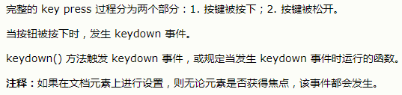

**[keydown:](http://jquery.cuishifeng.cn/keydown.html)**



**[keyup:](http://jquery.cuishifeng.cn/keyup.html)**



**jQuery的each跳出循环，**

**$.each (list, function(index, item) {**

**console.log(“跳出循环(等同于break):return false;”);**

**console.log(“跳出当前循环(等同于continue): return true;”);**

**});**

**jQuery ajax的timeout设置**

**可限制ajax的执行时间，到了超时时间自动执行error回调**

**Bootstrap模态窗口关闭，可监听**

**模态窗口关闭时调用**

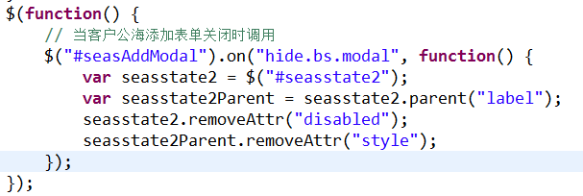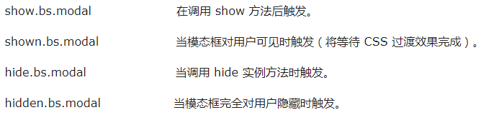

**<https://blog.csdn.net/wn464319127/article/details/50432965>**

**Bootstrap表格的行监听**

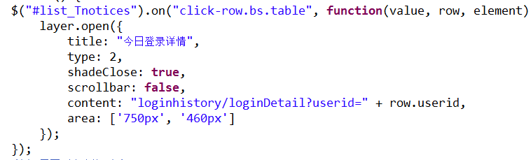

[jQuery.extend](http://jquery.cuishifeng.cn/jQuery.extend.html)

用于合并一个对象

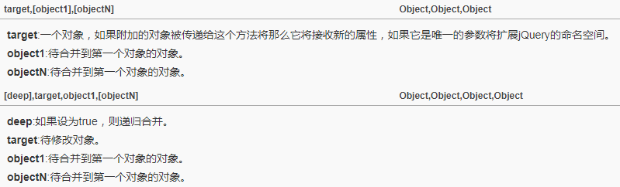

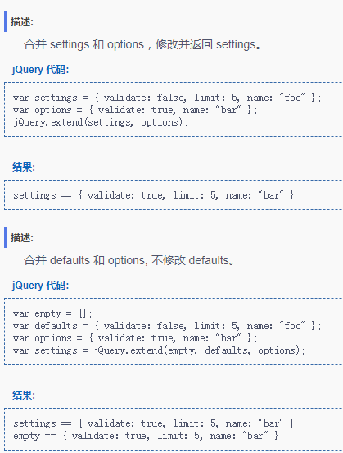

Layui数据表格的update

更新指定行，重新渲染该行（可更新数据）。

不会重新请求，但是会刷新

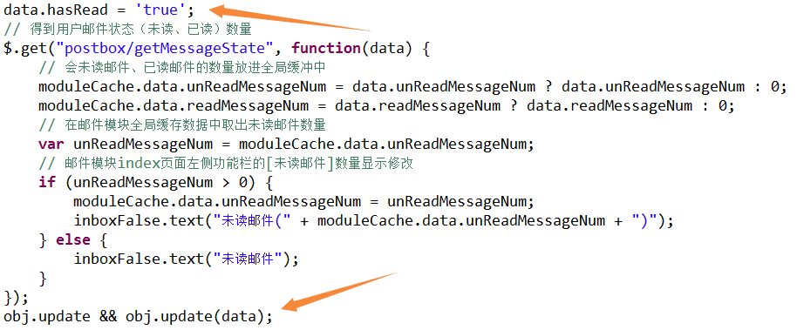

百度富文本编辑器Ueditor

ue.setContent(content, true)，true表示在原有的基础上追加内容

layui数据表格的event

监听工具条(table.on("tool(tableId)", function() {}))

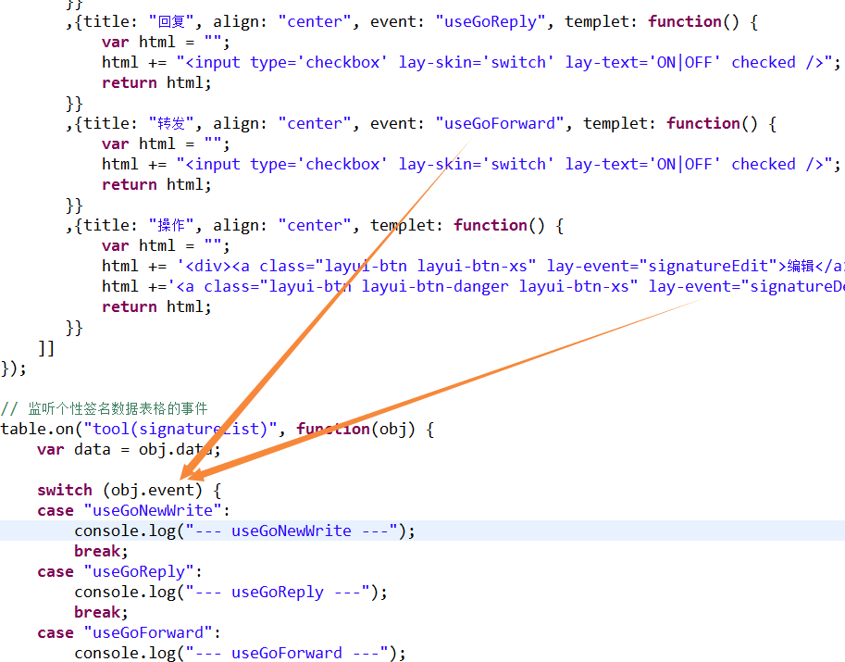

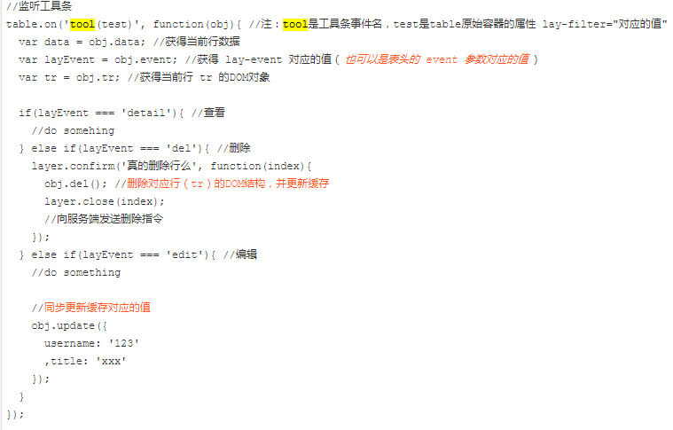

jQuery中empty和remove的区别之一是

移除元素时包不包括自己

[jQuery中attr和prop的区别](https://www.cnblogs.com/Showshare/p/different-between-attr-and-prop.html)

固有属性：标签元素本身的属性，

自定义属性：自己定义的属性，如age=”21”，age就是自定义属性

* 对于HTML元素本身就带有的固有属性，在处理时，使用prop方法。
* 对于HTML元素我们自己自定义的DOM属性，在处理时，使用attr方法。

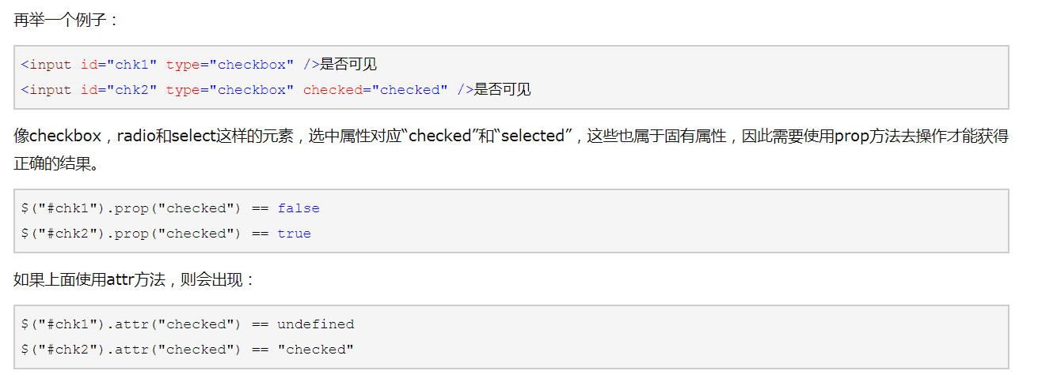

@Lob注解

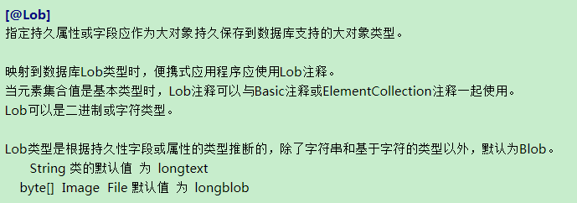

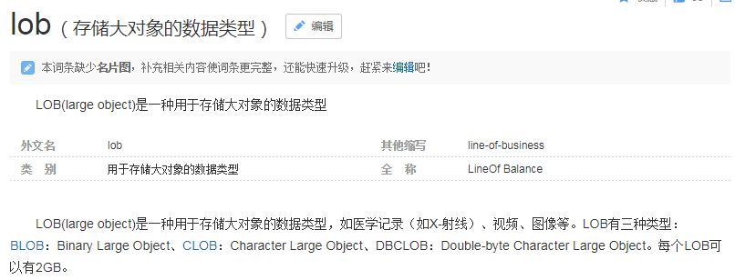

jQuery中判断是否含有某个类

1. is(".classname")

2. hasClass("classname")

使用layui时要注意哪些问题，**比如**使用form表单那块，那么就就记得渲染.

layui.use(“form”, function() {

var form = layui.form;

Form.render();

});

[@Param](https://www.cnblogs.com/thomas12112406/p/6217211.html)



富文本编辑器会对输入的内容进行格式处理。这是一个**细节**，假如你现在在做着长字符串替换的事情。

在富文本编辑器(Ueditor)会对输入的内容进行格式处理，需要进行文字匹配时要以编辑器处理过的格式进行匹配。

jQuery 的on用于动态绑定事件

$("#primary").on("click", "p", function() {})

那么这里给p绑定了点击事件

<div id=”primary”><p></p></div>

JQuery操作select（取值、回显数据）

<select id=”a” onchange=”change()”><option value=”1”>1</option></select>

获取选中的option值

$(“#a”).val();

<https://www.cnblogs.com/zhangym118/p/5509673.html>

点击option时触发，绑定onchange事件。

function change() {}

或者 $(“#a option:selected”).val();

bootstrap表格重载

$("#id").bootstrapTable('refresh',{url:'url'});

# [jQuery trigger()](http://www.runoob.com/jquery/event-trigger.html)

点击当前元素可触发另一元素某事件

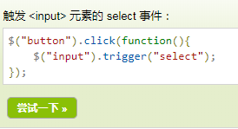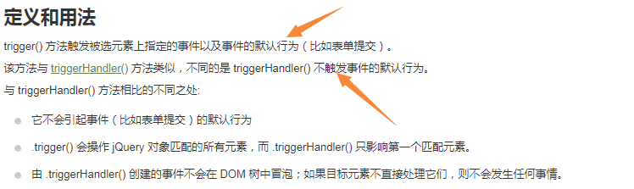

Mapper中使用模糊查询

LIKE关键字配合使用

1、直接在传入xml前进行拼接(“_”或者”%”)

LIKE #{field}

2、xml中使用CONCAT进行拼接

LIKE CONCAT("%", #{field}, "%")

3、使用单引号进行拼接

LIKE '%field%'

[onerror事件](http://www.runoob.com/jquery/event-error.html)

[jquery的error事件。](http://www.runoob.com/jquery/event-error.html)

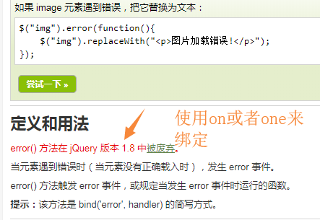

Thymeleaf模板引擎

th:selected="${used.defaultmailbox != null} and ${used.defaultmailbox} eq ${semail.id}"

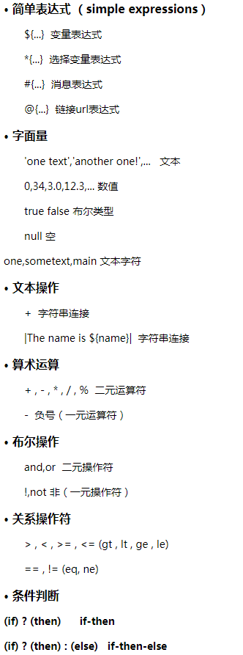

基本语法

<https://www.cnblogs.com/nuoyiamy/p/5591559.html>

[@ResponseBody](http://www.cnblogs.com/qiankun-site/p/5774325.html)

@ResponseBody注解的作用是将controller的方法返回的对象通过适当的转换器转换为指定的格式之后，写入到response对象的body区，通常用来返回JSON数据或者是XML数据，需要注意的呢，在使用此注解之后不会再走试图处理器，而是直接将数据写入到输入流中，他的效果等同于通过response对象输出指定格式的数据。

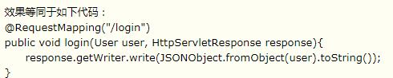

[layui表单重置，js重置表单, jquery重置表单](http://www.cnblogs.com/w-serendipity/p/9850843.html)



Layui form数据回显

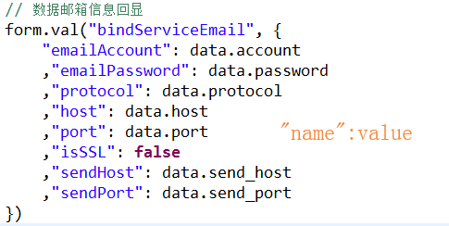

[jquery offset()方法]("http://www.runoob.com/jquery/css-offset.html)

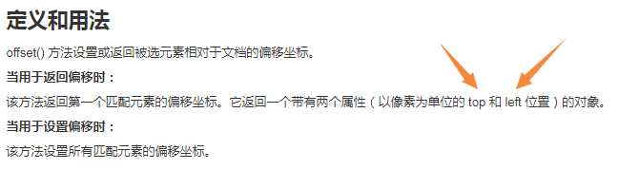

ibatis返回整形时，若无数据则返回0

jQuery遍历对象

[·对元素进行遍历，](http://jquery.cuishifeng.cn/each.html)

$("元素").each(calback);

如：$("div").each(function(index) {

})

[·对数组进行遍历](http://jquery.cuishifeng.cn/jQuery.each.html)

$(“数组”).each(calback);

如：$(data, function(index, item) {

})

[thymeleaf的each用法](https://blog.csdn.net/u013845177/article/details/78568790)

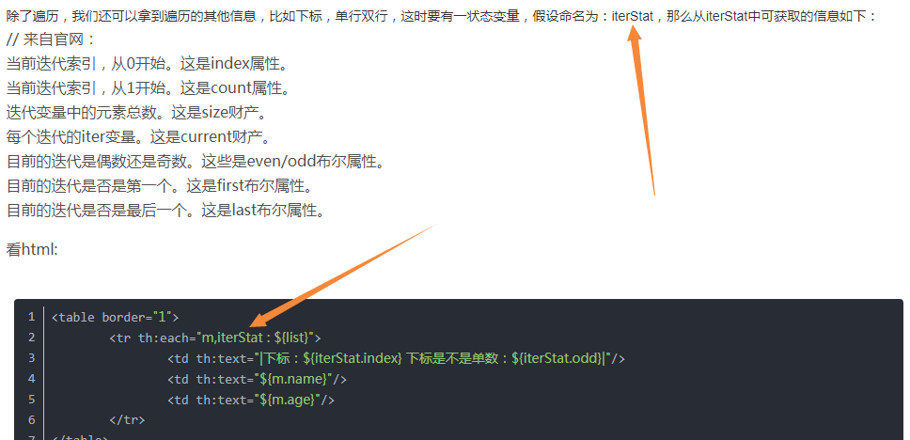

使用JQuery查看祖先元素

parents()

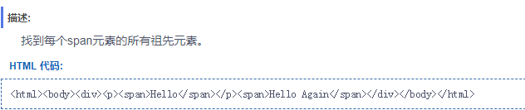

<http://jquery.cuishifeng.cn/parents.html>

parentsUntil

查找当前元素的所有的父辈元素，直到遇到匹配的那个元素为止。

如果提供的jQuery代表了一组DOM元素，.parentsUntil()方法也能让我们找遍所有元素的祖先元素，**直到**遇到了一个跟提供的参数匹配的元素的时候**才会停下来**。这个返回的jQuery对象里**包含了下面所有找到的父辈元素**，但**不包括那个选择器匹配到的元素。**

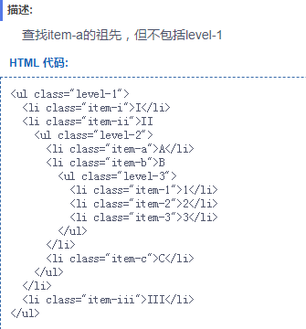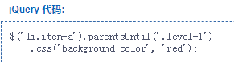

<http://jquery.cuishifeng.cn/parentsUntil.html>

thymeleaf的th:text="|字符拼接的方式输出${user.username}|"

或者th:text="'字符拼接方式输出'+${user.username}"

th:unless，和th:if是相反的。如果为false则执行

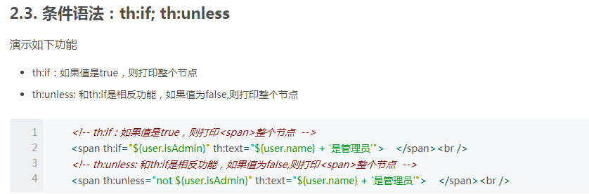

<https://blog.csdn.net/hry2015/article/details/73253080>

Swagger

是一个开源项目，一个API文档生成工具，可用于生成API文档、维护和调试接口。

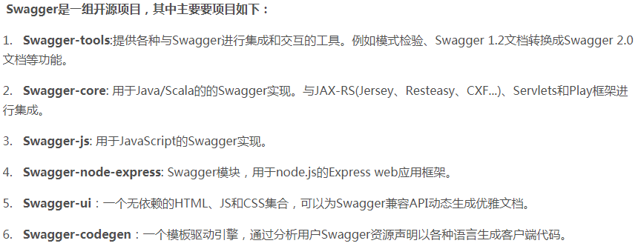

<https://blog.csdn.net/i6448038/article/details/77622977>

bootstrap表格带参数刷新

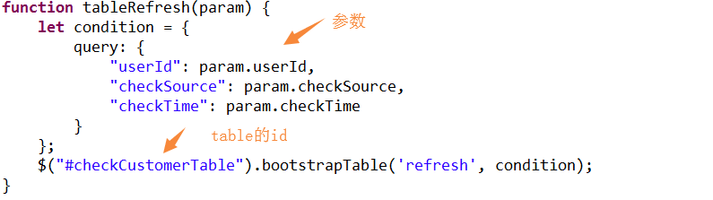

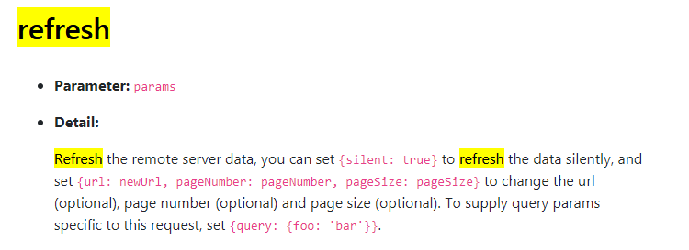

<https://blog.csdn.net/lanyang123456/article/details/55805478>

MyBatis的”if-else”写法

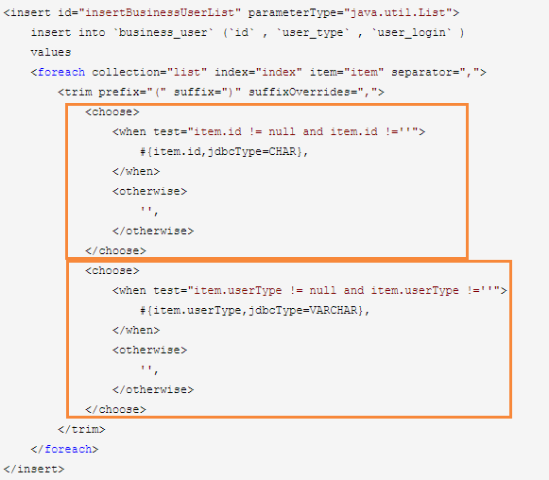

<https://www.cnblogs.com/a8457013/p/8033263.html>

bootstraps带参数刷新

data-query-params="tablequeryparams"

function tablequeryparams(params) {

let queryParams = {

limit: params.limit, //页面大小

offset: params.offset, //页码

sort: params.sort, //排序列名

order: params.order, //排位命令（desc，asc）

userId: $("#userId").val(),

checkSource: $("#checkSource").val(),

checkTime: $("#checkTime").val()

};

return queryParams;

}

jquery的ready()与window.onload()

尽管两者都是等到页面加载完成后再执行，但是，前者只需要加载完DOM结构即可执行，后者则是加载时更彻底些(包括图片等)。

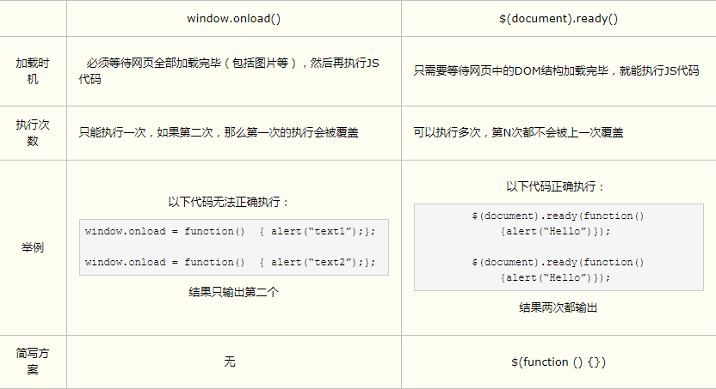

[jquery 的ready() 与window.onload()的区别](https://www.cnblogs.com/wsun/p/3916487.html)

获取上一个父节点[parent([expr])](http://jquery.cuishifeng.cn/parent.html)

获取兄弟节点[prev([expr])](http://jquery.cuishifeng.cn/prev.html)

（expr:增加表达式进行筛选）

移除全部样式

可以使用[removeAttr(“style”)](http://jquery.cuishifeng.cn/removeAttr.html)，这样

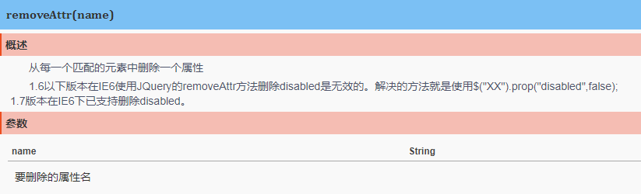

移除单个样式

可以使用

css(“样式名”, “”);

**jQuery Validation Engine插件，用于验证表单**

<from id=”fromId”>

<input type=”text” class=”validate[required,maxSize[16]]”

</from>

**如果验证失效，则在进行操作时再校验一次。调用**

$("#fromId").validationEngine("validate")，符 合 条 件 返回true

jQuery绑定多个事件，执行同一方法或者执行不同方法

$(“div”).on(“click keypress”, function() {});

$(“div”).on({

click: function() {},

keypress: function() {}

})

<https://blog.csdn.net/pangchengyong0724/article/details/53186127>

**jQuery(鼠标按下、鼠标松开、鼠标左键点击、鼠标双击)事件**

**mousedown、mouseup、click、dbclick**

**<https://www.jb51.net/article/71712.htm>**

Spring-SpringMVC-MyBatis整合

1.web.xml（SpringIoC初始化、配置文件加载、servlet注册、请求映射）

2.spring-mvc.xml（包扫描、注解驱动、视图解析器）

3.spring-mybatis.xml（包扫描、数据源配置（先加载属性文件）、SqlSessionFactory配置、dao接口映射）

4.因为spring-mybatis.xml中的SqlSessionFactory配置中用到了mybatis的配置文件，所以要写下mybatis-config.xml。

注：

使用classpath书写文件路径时禁止带空格，否则报错



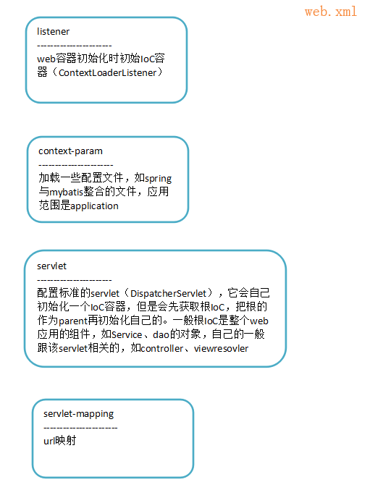

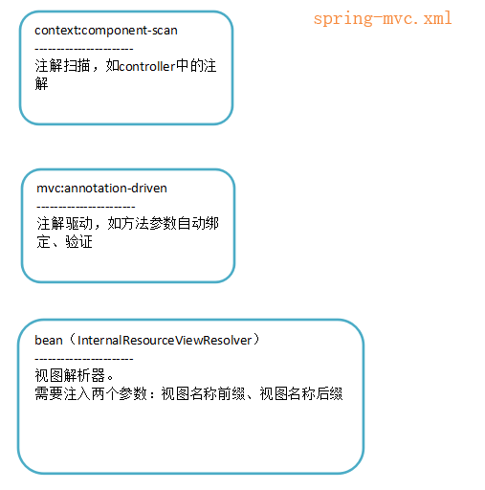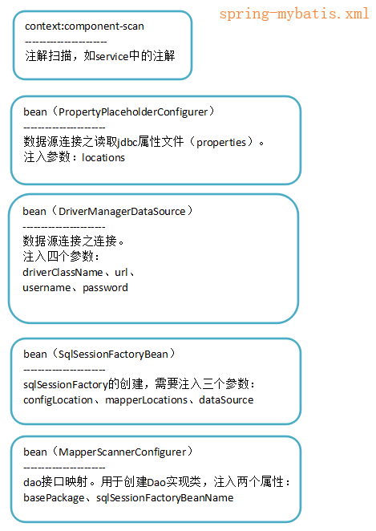

[【Spring】浅谈ContextLoaderListener及其上下文与DispatcherServlet的区别](https://www.cnblogs.com/weknow619/p/6341395.html)

创建springboot的三种方式。

1.在线

<https://start.spring.io>

2.通过IDE

IDEA或者STS（SpringToolSuit，Spring 整的开发工具,在 eclipse 的基础上做了些优化,让开发 spring 项目时更爽）都可以。

3.通过maven项目

新建maven项目，添加相关springboot依赖，创建启动类

[创建一个 Spring Boot 项目，你会几种方法？](https://segmentfault.com/a/1190000018843438?utm_source=tag-newest)

springboot屏蔽内置tomcat

1、修改打包方式

2、屏蔽内置tomcat，两种方式

3、修改启动类，继承SpringBootServletInitializer，重写configure(SpringApplicationBuilder)方法

4、使用eclipse进行打包（war），右键项目，maven clean，maven install

1、<packaging>war</packaging>

2、

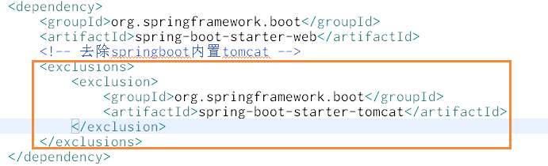

或者这样

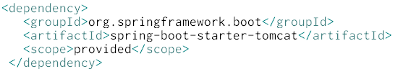

3、

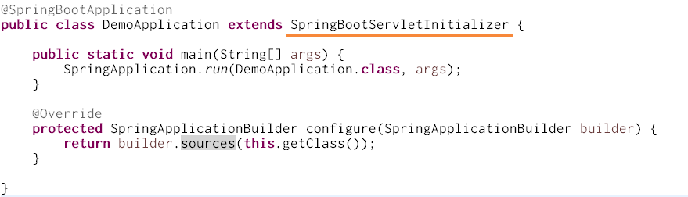

4、

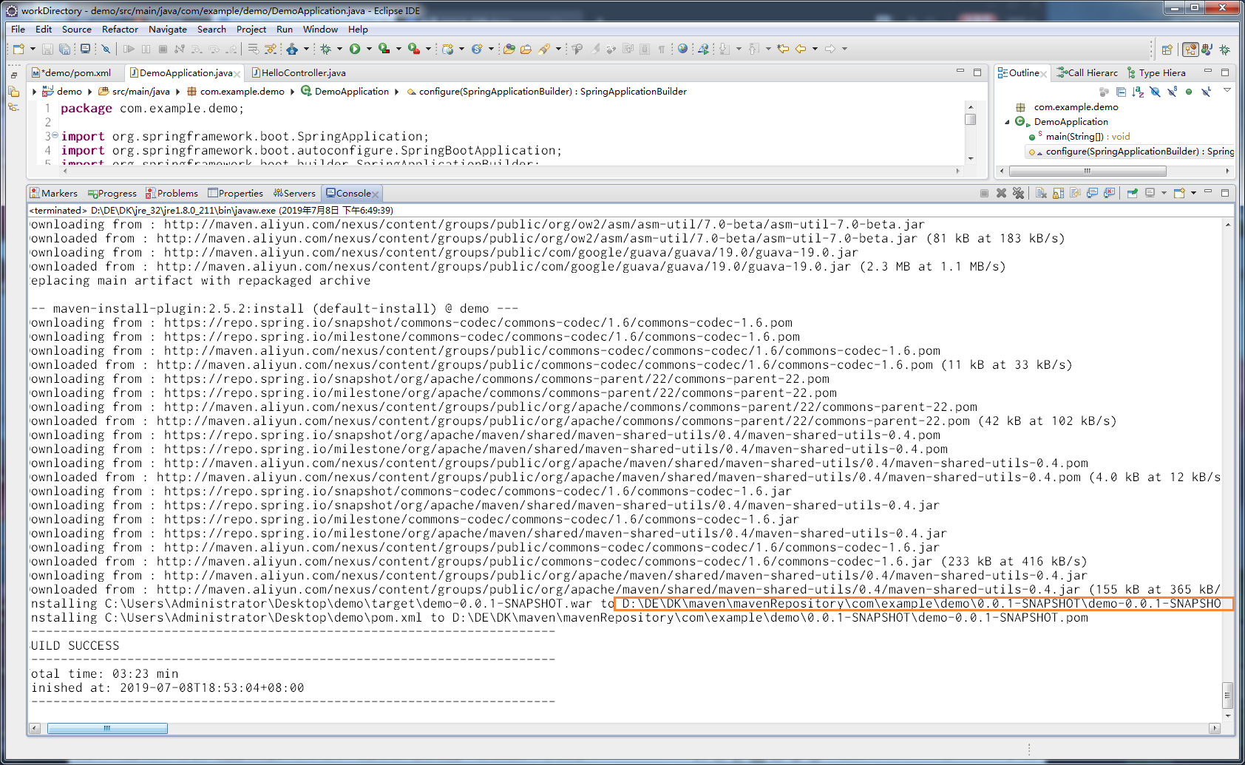

5、放到tomcat的webapps目录下，tomcat自动时自动解压

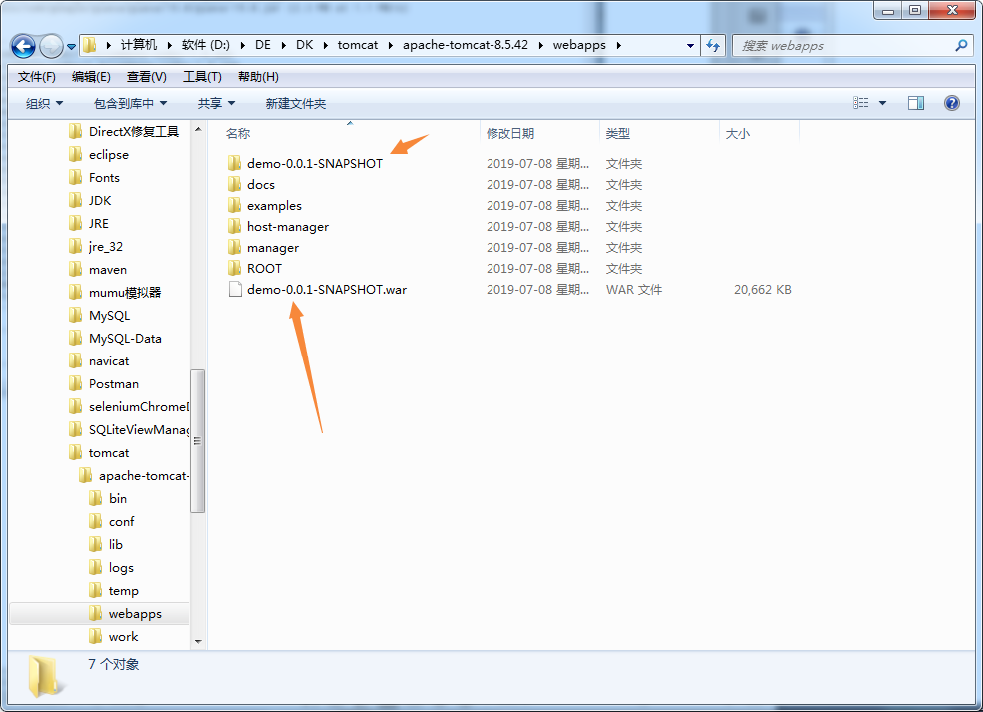

6、访问http://localhost:8080/demo-0.0.1-SNAPSHOT或其目录下路径

